Скляров Александр Андреевич

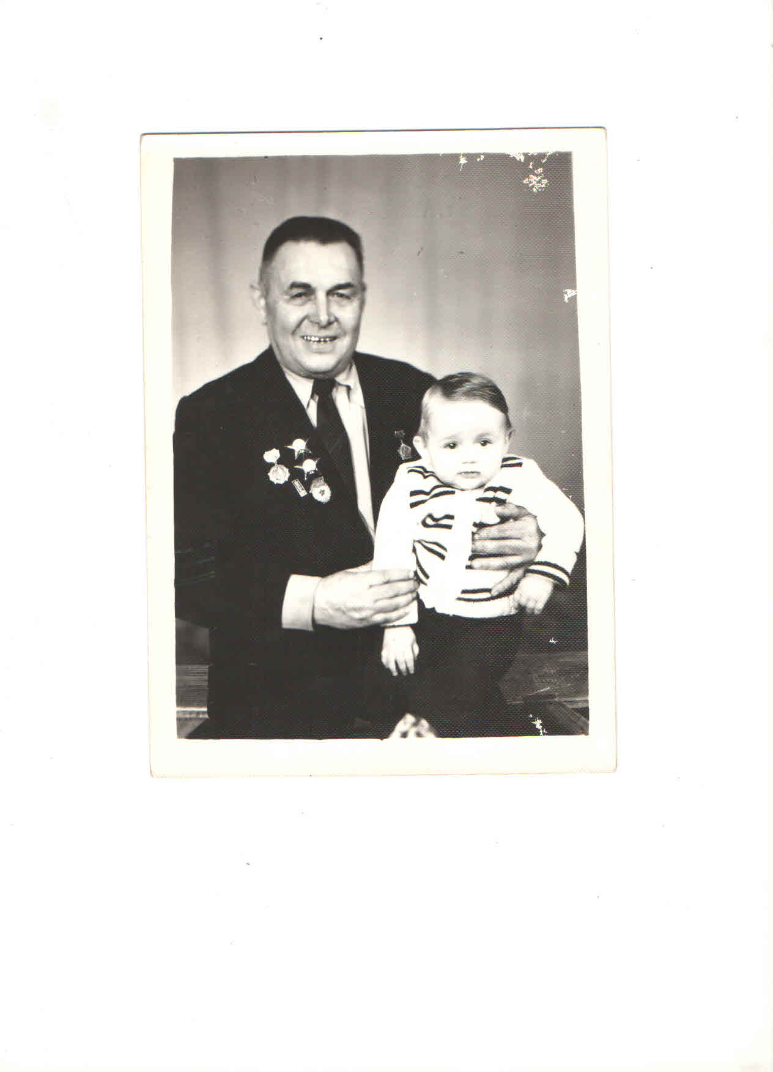

Годы жизни: 1917 – 1998
Место рождения: Ставропольский край, Андроповский район, посёлок Киан.
Воинское звание: Гвардии старший техник, лейтенант, кинорадиотехник.
Место службы: Участник Сталинградской битвы.
За непосредственное участие на фронтах Отечественной войны награждён орденом «Красной звезды», медалью «За оборону Сталинграда», медалью «За боевые заслуги».

